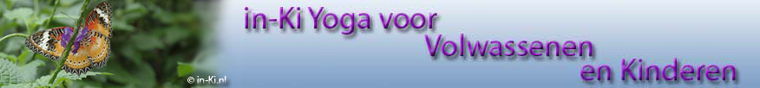

Nieuwsbrief december 2014

Met deze nieuwsbrief worden cursisten en andere belangstellenden op de hoogte gehouden van het laatste nieuws op het gebied van yoga en andere
activiteiten die door in-Ki Coaching Yoga & Massage worden georganiseerd.

Centrum voor Inspiratie & Ontspanning
Onze yogastudio wordt steeds meer een centrum voor inspiratie en ontspanning. Naast yogalessen en uiteenlopende workshops wordt onze yogastudio ook gebruikt voor Tai Chi Tao, Pilates, Shiatsu, Persoonlijke Coaching en Kleur- en Stijladviezen. We voelen ons verrijkt en genieten van het delen van onze studio met zoveel mooie inspirerende mensen die ieder op een heel eigen wijze invulling geven aan een mooier leven voor iedereen. In deze nieuwsbrief informeren wij jullie over onze inspirerende events voor het komend jaar waar wij je weer graag ontmoeten. Veel leesplezier!

Themadag Hormoon Yoga 24 januari
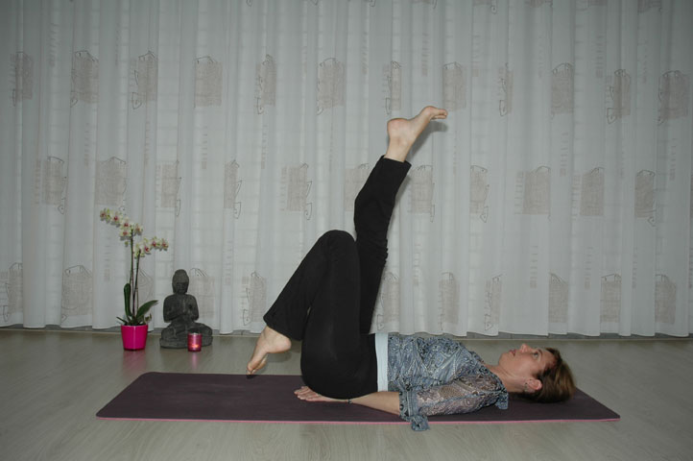
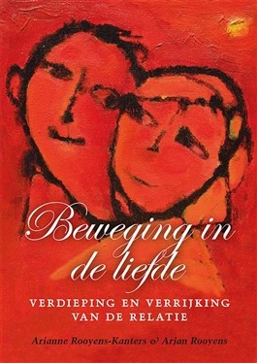
Op zaterdag 24 januari organiseren wij een Themadag Hormoon Yoga. We doen dit in samenwerking met Hermanneke van der Hart van HartenVrouw en
Sytske Scholze van Mind Your Food. Met drie parallelle workshops over yoga, voeding en gezondheid kun je kennismaken met de rol en werking van hormonen in jouw leven. Vanuit je eigen persoonlijke interesse of situatie is deze themadag een geschenk aan jezelf, je doet jezelf geen groter plezier!

Serie Yoga Nidra, mantra’s en dans
Dit jaar zijn we gestart met eens in de twee weken een ochtend vol yoga, zingen en dansen.
De nieuwe data voor volgend jaar zijn te vinden op de pagina lessen en workshops op onze website www.in-ki.nl

Open Dag 25 januari
Iedereen is op zondag 25 januari van harte welkom om te snuffelen aan lessen Tai Chi Tao, Pilates en Kinderyoga en Yoga voor volwassenen. Allemaal lessen die in onze yogastudio plaats-vinden. Zet de datum in je agenda en kom langs met je partner, vriend(in) of hele familie.
Toegang is gratis alleen dien je wel vooraf je plekje(s) te reserveren.
Het programma is van 9.00 tot 13.00 uur en verschijnt binnenkort op onze website
www.in-ki.nl
Januari: Maand van de Spiritualiteit
In de periode van 9 januari t/m 8 februari vindt landelijk de maand van de Spiritualiteit plaats. Dit keer is het thema: Het Gelukkige Lichaam. In samenwerking met Bibliotheken Stichtse Vecht werken wij het thema verder uit met een bijeenkomst in de bibliotheek gevolgd door een yoga & meditatie workshop in onze studio. Ook leveren wij een bijdrage aan het initiatief ‘Yoga op schoot’ in de bibliotheek in Maarssenbroek.

Speciale events en workshops 2015

We hebben een mooi gevarieerd programma aan events en workshops voor jullie samengesteld met o.a. een Kinder en Tiener Yoga Event, Detox dagen voor vrouwen, een Massage Verwendag en het bijzondere Yoga Weekend bij Conferentiecentrum Samaya.
Graag lichten we er één bijzonder event uit, een interactieve
workshop Bergkristal door
Andreo Lamandassa. Tijdens deze workshop leer je onder meer leggingen te doen bij anderen en jezelf. Echt de moeite waard! De workshop vindt plaats in onze yogastudio op zondag 1 maart en je kunt je daar nu al voor aanmelden via
mail@in-ki.nl

Boekentip! Beweging in de Liefde
In onze yogastudio heeft Arjan Rooyens een fijne plek gevonden voor zijn praktijk voor training, workshops en persoonlijke coaching. Op 14 december verschijnt een boek van zijn hand in samenwerking met zijn vrouw Arianne Rooyens-Kanters en wij mogen 1 boek gratis weggeven.
Ben je geïnteresseerd stuur ons een mailtje met kort een gedachte of gedicht wat beweging in de liefde voor jou betekent. Samen met Arjan kiezen wij hieruit de mooiste tekst en diegene ontvangt dit prachtige liefdevolle boek. Meer informatie kun je vinden op de website www.geniet.je

